INDICAÇÃO Nº 1211/2017

Sugere ao Poder Executivo fazer concerto de valeta para escoamento de água na esquina da Rua: Imaculada Conceição Nº 230, Bairro: Dona Regina.

Excelentíssimo Senhor Prefeito Municipal,

Nos termos do Art. 108 do Regimento Interno desta Casa de Leis, dirijo-me a Vossa Excelência para sugerir que, por intermédio do Setor competente, o concerto de valeta para escoamento de água na esquina das Rua: Imaculada Conceição Nº230, Bairro: Dona Regina.

Justificativa:

Munícipes procuraram por este vereador para solicitar o concerto de valeta para escoamento de água onde vem tendo grande acumulo de água na esquina da Rua: Imaculada Conceição Nº 230, Bairro: Dona Regina. Munícipes relatam que ficam impedido de transitar na rua com seus veículos, devido grande quantidade de água, onde vem ocorrendo proliferação de larvas da Dengue (Aedes Aegypti) de vido a água parada.

Plenário “Dr. Tancredo Neves”, em 03 de fevereiro de 2.017.

Joel do Gás

-Vereador-



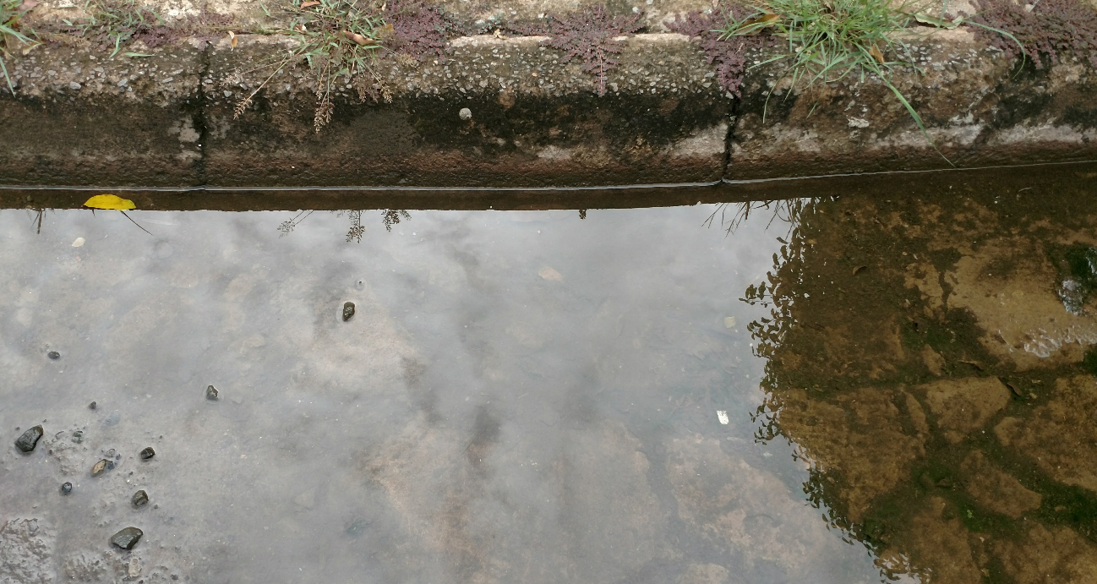

Rua: Imaculada Conceição Nº 230

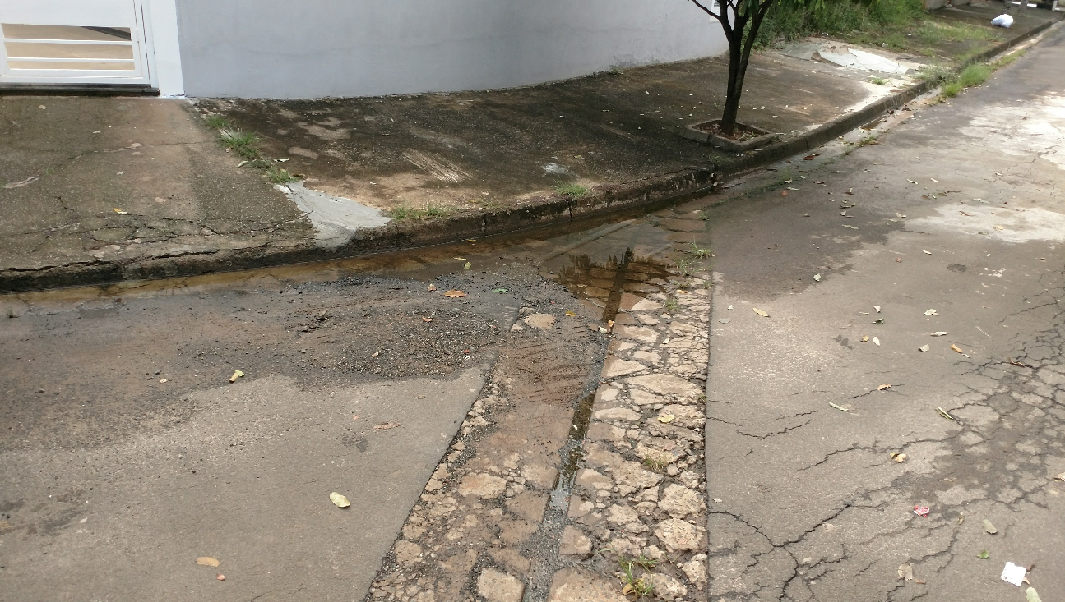

Rua: Imaculada Conceição Nº 230

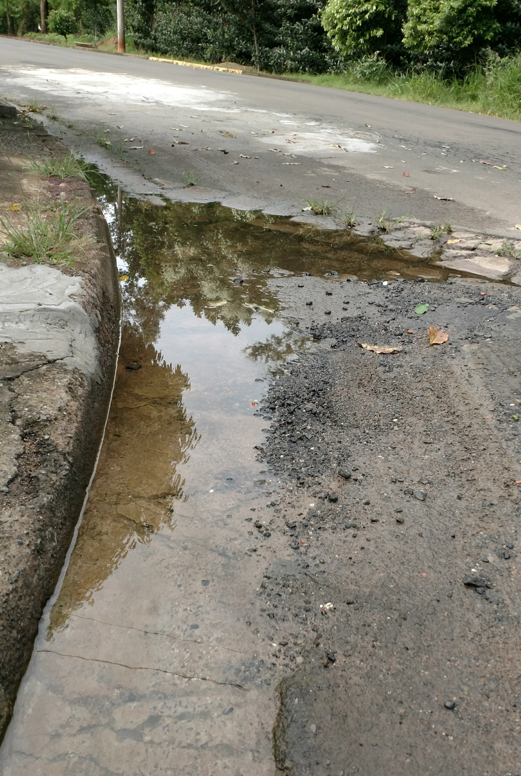

Rua: Imaculada Conceição Nº 230

